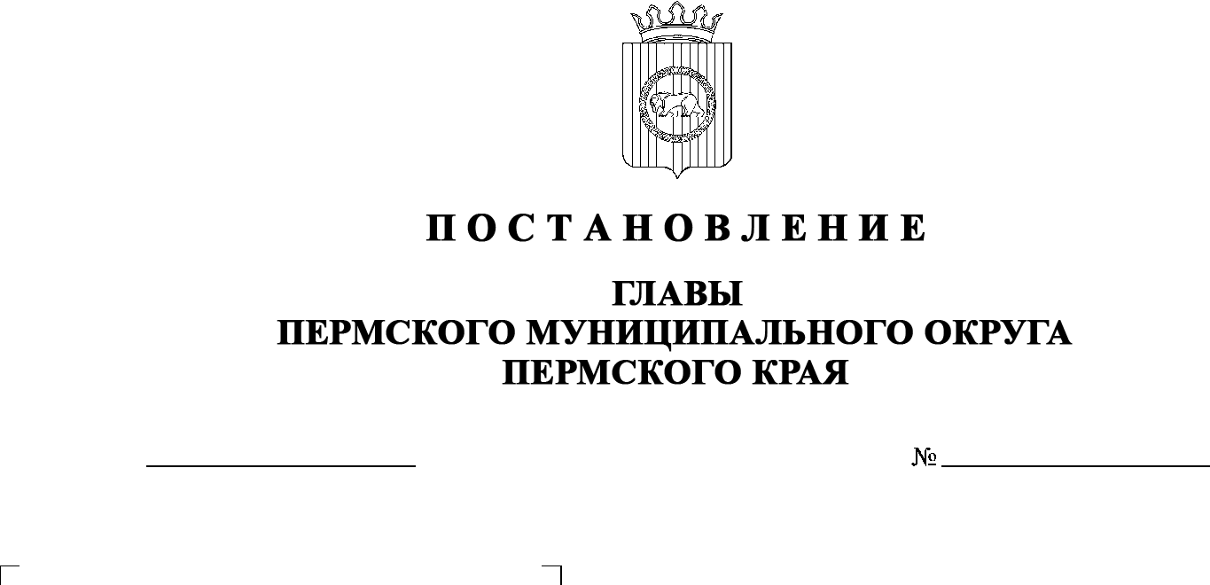

30.04.2025
299-2025-01-05С-26
О проведении схода граждан
по вопросу введения
и использования средств самообложения граждан
на территории населенного пункта село Башкултаево Пермского муниципального округа Пермского края

В соответствии с пунктом 4 части 1 статьи 25.1, статьей 56 Федерального закона от 06 октября 2003 г. № 131-ФЗ «Об общих принципах организации местного самоуправления в Российской Федерации», Порядком предоставления субсидий из бюджета Пермского края бюджетам муниципальных образований Пермского края на реализацию мероприятий с участием средств самообложения граждан, утвержденным постановлением Правительства Пермского края от 01 июня 2021 г. № 360-п, пунктами 1, 3 части 1 статьи 12, пунктами 3, 25 части 1 статьи 30 Устава Пермского муниципального округа Пермского края, подпунктом 4.1.1 пункта 1 раздела 4 Порядка организации и проведения схода граждан в населенных пунктах Пермского муниципального округа Пермского края, утвержденного решением Думы Пермского муниципального округа Пермского края от 26 января 2023 г. № 104, Положением о самообложении граждан на территории Пермского муниципального округа Пермского края, утвержденным решением Думы Пермского муниципального округа Пермского края от 26 января 2023 г. № 105, в целях участия в отборе заявок на предоставление субсидии из бюджета Пермского края бюджету Пермского муниципального округа Пермского края на реализацию мероприятия с участием средств самообложения граждан, по инициативе группы жителей села Башкултаево Пермского муниципального округа Пермского края в составе 10 человек от 14 апреля 2025 г., зарегистрированной в МСЭД (от 14 апреля 2024 г. № 299-2025-09-01-616),
ПОСТАНОВЛЯЮ:
1. Провести 10 мая 2025 г. в 15 часов, 11 мая 2025 г. в 15 часов на территории МУ «Култаевский культурно-досуговый центр» - Структурное подразделение Дом культуры по адресу Пермский муниципальный округ, село Башкултаево, улица Мавлютова, 6, сход граждан по вопросу введения и использования средств самообложения граждан на территории населенного пункта село Башкултаево Пермского муниципального округа Пермского края.
2. Утвердить:
2.1. вопрос, выносимый на сход граждан:
«1. Согласны ли Вы ввести в 2026 году разовые платежи на каждого совершеннолетнего жителя, зарегистрированного по месту жительства на территории населенного пункта село Башкултаево Пермского муниципального округа Пермского края, на устройство места массового отдыха населения «Парк молодежи» по улице Мавлютова села Башкултаево (2 этап)?»;
2.2. прилагаемый состав рабочей группы по подготовке и проведению схода граждан по вопросу введения и использования средств самообложения граждан на территории населенного пункта села Башкултаево Пермского муниципального округа Пермского края.
3. Определить минимальную численность жителей населенного пункта, участвующих в сходе граждан, – 422 человека.
4. Опубликовать (обнародовать) настоящее постановление в бюллетене муниципального образования «Пермский муниципальный округ» и разместить на официальном сайте Пермского муниципального округа в информационно – телекоммуникационной сети Интернет (www.permokrug.ru).
5. Настоящее постановление вступает в силу со дня его официального опубликования (обнародования).
6. Контроль за исполнением настоящего постановления возложить на заместителя главы администрации Пермского муниципального округа Пермского края, руководителя аппарата администрации Пермского муниципального округа Пермского края Генкина Д.Г.

Глава муниципального округа О.Н. Андрианова

УТВЕРЖДЕН
постановлением
главы Пермского муниципального округа
Пермского края
от 30.04.2025 № 299-2025-01-05С-26

СОСТАВ
рабочей группы по подготовке и проведению схода граждан по вопросу введения и использования средств самообложения граждан на территории населенного пункта село Башкултаево Пермского муниципального округа Пермского края

Цветов  Александр Владимирович | - | заместитель руководителя аппарата администрации Пермского муниципального округа Пермского края, председатель рабочей группы
Хузягулов  Ильгис Камилевич | - | представитель инициативной группы, секретарь рабочей группы
Члены рабочей группы:
Скороходов  Максим Юрьевич | - | депутат Думы Пермского муниципального округа Пермского края от избирательного округа № 24 (по согласованию)
Хмыз  Виктор Владимирович | - | начальник Култаевского территориального управления администрации Пермского муниципального округа Пермского края

